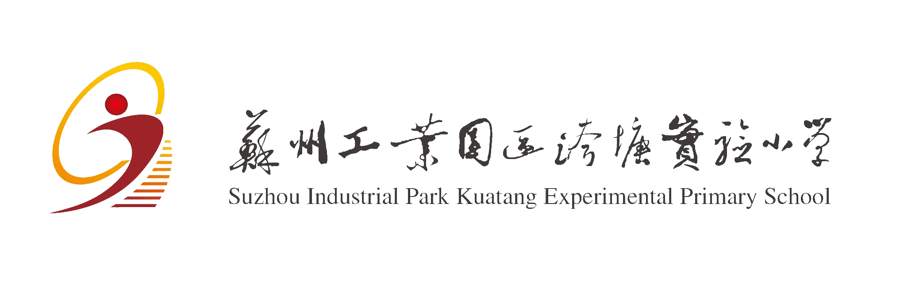
2023～2024学年度第一学期行事历
月份 | 主要工作 | 备注
九 | ●开学典礼：努力多一点，梦想近一点  ●推普周开展  ●完成《尝试无界》负责章节一半以上的稿件。  ●学生体质达标测试  ●学生餐费、校服费收取  ●九月党员主题党日活动  ●启动校第八届骨干教师评选  ●启动校名优教师工作坊成立方案  ●签订安全目标责任书。
十 | ●建队月活动  ●七认真检查  ●两校区田径运动会  ●区内音乐骨干教师活动  ●完成全体学生体检工作，反馈学生体检结果，  ●2023新购资产清理录入系统并贴标签  ●完成百人百故事视频收集  ●组织开展安全疏散演练。
十一 | ●秋季综合实践活动  ●低年级拼音展示活动  ●组织参加苏州市教育学会2023年度优秀教学设计评比活动。  ●学生体质达标测试  ●区三独比赛选拔准备  ●学校承办“研究性学习与社团建设”基地培训  ●校园安全专项督查活动。
十二 | ●劳动课题组活动暨班主任微论坛  ●双语节  ●各课题组开展月度研讨活动。  ●园区冬季三项比赛。  ●资产年报工作。  ●十二月支委会会议。  ●2023年学校人才指数测评工作。  ●膳食、食品安全督查活动。
一 | ●期末师生各项评优评先工作。  ●各课题组撰写学期研究小结，梳理学期研究成果  ●期末考试  ●迎新艺术展  ●完成部门资料归档  ●一月党员主题党日活动  ●师训处教师培训工作区交流  ●休业式活动

